ЦЕНТР ПО САПРОПЕЛЮ

Астрахань. ул. Ульянова, 67. тел. +7(8512)732220. 305625. факс +7(8512)305625. E-mail: danil@astranet.ru www.saprex.ru
Технологии и проекты для малого бизнеса, фермерских хозяйств, частных предприятий и семейных кооперативов

КОММЕРЧЕСКОЕ ПРЕДЛОЖЕНИЕ
ТЕХНОЛОГИЯ И ОБОРУДОВАНИЕ ПОДГОТОВКИ, ПЕРЕРАБОТКИ И ФАСОВКИ САПРОПЕЛЯ МИНИОБОРУДОВАНИЕМ AVANT
Центр по сапропелю разработал технологию и готовит проекты вскрытия, подготовки и эксплуатации осушенных месторождений сапропеля и продуктивных донных илов.
Базовым оборудованием для технологического решения служит миникомплекс Avant, включающий базовый минитрактор и набор навесного оборудования.
Широкая модельная линейка высококачественных многофункциональных мини погрузчиков Avant и более 100 наименований быстросменного навесного оборудования для множества различных задач для любого времени года удовлетворят любое требование заказчика.

Постоянный полный привод, грузоподъемная стрела и мощная профессиональная гидросистема в сочетании с широким выбором быстросменного рабочего оборудования и чрезвычайно простым интуитивным управлением делают минипогрузчики Avant в классе компактной техники непревзойденными машинами для малого бизнеса по вскрытию и эксплуатации осушенных месторождений сапропеля.

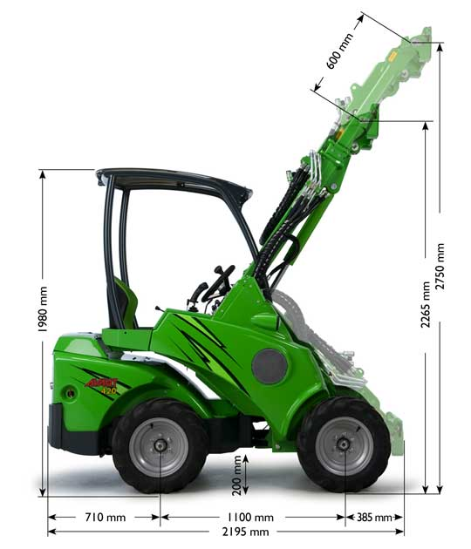
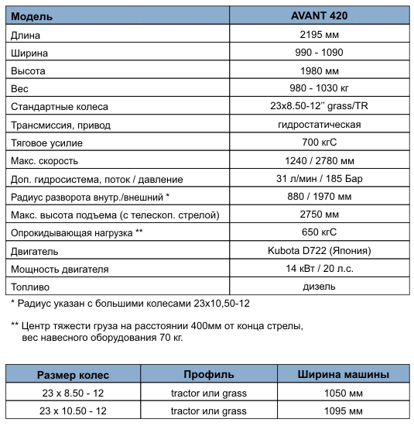
Функции, выполняемые оборудованием Avant на осушенном месторождении сапропеля:
- уборка растительности, корневой системы и травостоя
- вскрытие месторождения бульдозерно-отвальным способом
- буртование, измельчение, просеивание, аэрация материала в буртах
- погрузочно-разгрузочные работы
- фасовка сапропеля в мешки и мягкие контейнеры
- транспортировка фасованного сапропеля в мягких конейнерах и навалом
- рекультивация техногенно нарушенных и бросовых земель
- складирование и внутрискладские операции с готовой продукцией

Ниже приводим наиболее важные технологические операции и оборудование проектного решения.
ЗАЧИСТКА ОСУШЕННОГО МЕСТОРОЖДЕНИЯ САПРОПЕЛЯ К НАЧАЛУ ЭКСПЛУАТАЦИИ
Осуществляется бульдозерными отвалами.
Бульдозерный отвал 2500 мм
Широкий бульдозерный отвал оснащен гидравлическим поворотом (смена угла атаки с места оператора). Бульдозерный отвал Avant - идеальный инструмент для уборки и перемещения грунта и сапропеля на месторождении и других подобных работ, где необходимо оперативно толкать материалы. Отвал оснащен пружинящим механизмом, защищающим его и оператора в случае столкновения с препятствием.

Адаптер бокового наклона навесного оборудования

Адаптер бокового наклона от Avant позволяет оператору со своего места наклонять навесное оборудование на 12,5 градусов влево или вправо. Адаптер позволяет:
- При планировочных работах придавать различный профиль поверхности посредством обычного ковша
- Сохранять паллетные вилы с грузом в горизонтальном положении при езде по поверхностям с уклонами
- Придавать различный профиль поверхности с помощью планировщика

Бульдозерный отвал 1400 мм

Оснащенный гидравлическим поворотом (смена угла атаки с места оператора), бульдозерный отвал Avant - идеальный инструмент для вскрытия и перемещения грунта и других подобных работ на месторождении сапропеля, где необходимо оперативно толкать материалы. Отвал оснащен пружинящим механизмом, защищающим его и оператора в случае столкновения с препятствием.
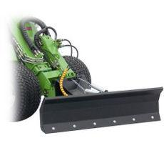
В стандартной комплектации оснащен съемным двухсторонним металлическим ножом с прямыми кромками. Пружинящий механизм предназначен для обеспечения большей безопасности во время проведения работ обслуживающим персоналом.
БУРТОВАНИЕ И ПРОСЕИВАНИЕ САПРОПЕЛЯ В БУРТАХ НА МЕСТЕ ДОБЫЧИ

КОВШ-ПРОСЕИВАТЕЛЬ
Ковш-просеиватель Avant, благодаря своей уникальной конструкции, эффективно разделяет друг от друга частицы сапропеля разных размеров. Его главная задача - отделять большие и малые частицы, при этом, не перемалывая крупные частицы. Основное предназначение ковша-просеивателя Avant - приготовление верхнего слоя грунта при создании рекультивационных ландшафтов, для питомников растений и для оптовой торговли садовым грунтом и удобрениями из сапропеля. Преимущество ковша-просеивателя в том, что он не перемалывает крупные частицы и в просеянном материале не образуется никаких острых перемолотых частиц, что позволяет безопасно применять его при аэрации сапропеля в буртах, подготовке материала к фасовке.. Ковш-просеиватель Avant также позволяет изменять состав верхнего слоя почвы для различных целей. Вы можете смешивать сапропель, торф, песок, ил, глину или морену с верхним слоем почвы, чтобы получить состав почвы, подходящий для той или иной цели (например, требования к верхнему слою почвы для теплиц и спортивных полей сильно отличаются).
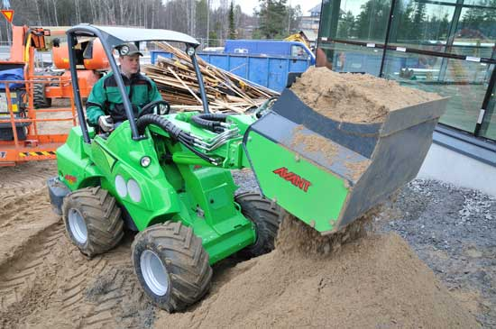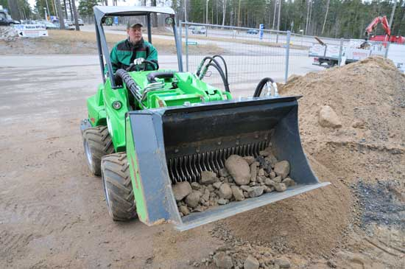
РАЗБРАСЫВАТЕЛЬ САПРОПЕЛЯ НА ПОЛЯХ

Гидравлический разбрасыватель готового удобрительного грунта из сапропеля или удобрений предназначен для оперативного и эффективного внесения сыпучих и гранулированных удобрений на поля и сыпучих сапропелевых грунтов. Разбрасыватель можно загружать с земли, также, как и обычный ковш.
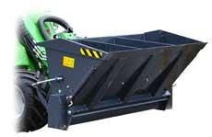

Разбрасыватель оборудован приводным гидромотором, рабочим валом и рыхлителем, который измельчает замерзший сапропель и предотвращает закупорку. Рабочий вал оснащен пружинными пластинами, чтобы куски материала не заблокировали или не повредили разбрасыватель.
- Может загружаться сам - также, как и обычный ковш
- Крепкая конструкция, хорошо подходит для профессионального использования
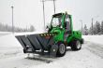 | 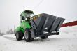
СМЕШЕНИЕ КОМПОНЕНТОВ ДЛЯ ПРОИЗВОДСТВА ТАБЛЕТИРОВАННОЙ ПРОДУКЦИИ

Смесительный ковш - удобный инструмент в условиях, когда необходимо сделать грунтовые влажные и пластичные смеси сапропеля без электричества. Ковш можно заполнять непосредственно с земли, как и обычный ковш. Подачу готовой сапропелевой пластично-влажной массы можно делать просто открыв люк выброса или по специальному желобу сбоку ковша.
Преимущество комплектации:

- Легкий и эффективный способ сделать пластично-влажную смесь для таблетирования сапропеля в местах, где недоступно электричество
- Готовую смесь легко и без усилий транспортировать и подавать в необходимое место
- Компоненты могут загружаться самим ковшом непосредственно с земли
- Смесь можно подавать на высоту до 2 м. Аккуратная подача с помощью желоба.
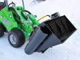
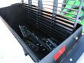 | 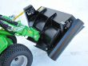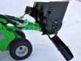

ФАСОВКА СЫПУЧЕГО САПРОПЕЛЯ В МЕШКИ ИЛИ МЯГКИЕ КОНТЕЙНЕРЫ

Навесной фасовщик оснащен ленточным транспортером с гидравлическим приводом и может высыпать сыпучий сапропель как на левую сторону, так и на правую. Фасовщик может загружаться сам с пола, как и обычный ковш. Одной полной загрузки фасовщика хватает приблизительно на 10 минут времени фасовки. Заполняемая фасовщиком тара: открытые мешки и мягкие контейнеры.
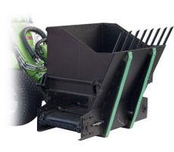

ПОГРУЗКА ПРОДУКЦИИ И ОБСЛУЖИВАНИЕ ФАСОВОЧНОГО ОБОРУДОВАНИЯ

Вилы паллетные

Паллетные вилы Avant предназначены для подъемно-транспортных работ с фасованным сапропелем и продукцией на поддонах (паллетах). Ширина вил может легко регулироваться благодаря механизму быстрой фиксации. Вилы изготовлены из высокопрочной кованой стали и соответствуют стандарту ISO2330.
Универсальные минипогрузчики Avant - идеальные машины для работы с такого рода грузами благодаря плавному и точному маневрированию и управлению ходом машины. По сравнению с обычными вилочными автопогрузчиками, Avant превосходен при работе на улице и на бездорожье, как зимой, так и летом.
- Благодаря отличной обзорности с места оператора на оборудование и вокруг, работа с вилами будет точной и легкой
- Вилы для паллет - очень полезное оборудование для удаленных погрузочных площадок
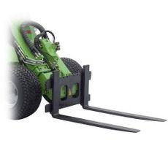
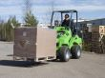 | 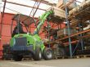
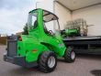 | 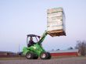
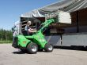 | 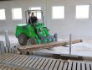

Транспортер для мешков Big Bag и мягких конейнеров

Это простое приспособление применяется для погрузки и транспортировки удобрений и другой продукции из сапропеля в больших мешках "Big Bag". Максимально упрощает работу.
- Недорогой и безопасный способ транспортировать и погрузки
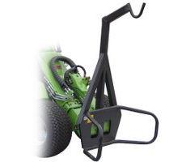
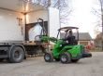 | 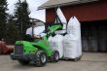
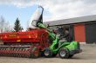 | 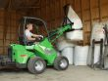
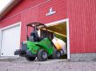 | 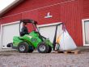

КОВШИ ОСНОВНЫЕ

Основные ковши Avant сделаны так, чтобы оператор мог легко видеть переднюю кромку ковша со своего места, что обеспечивает его быстрое и удобное наполнение и выгрузку. Глубина ковшей оптимальная, чтобы обеспечить наилучшее отрывное усилие. Сверху ковши оснащены решеткой, которая предотвращает падение камней в сторону оператора.
Стандартное исполнение - с прямым ножом, под заказ возможна поставка с зубьями.
- Универсальный ковш, предназначенный почти для любых видов работ
- Отличная обзорность на переднюю кромку ковша
- Высокое отрывное усилие
Ширина | Объем | Вес | Код продукта
890 мм | 180 л | 57 кг | А20144
1050 мм | 210 л | 65 кг | А1315
1100 мм | 215 л | 68 кг | А21312
1280 мм | 260 л | 75 кг | А20143
1400 мм | 285 л | 90 кг | А21168
1650 мм | 345 л | 100 кг | А34341

Ковши с увеличенной высотой выгрузки
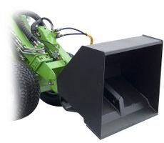

Ковши с увеличенной высотой выгрузки - правильный выбор, когда необходимо достать выше или дальше по горизонтали. Ковши оснащены собственным гидравлическим цилиндром, который наклоняет (опрокидывает) ковш относительно своего переднего края, что значительно увеличивает высоту разгрузки по сравнению с обычными ковшами. Идеальное навесное оборудование для загрузки прицепов, смесителей или бункеров фасовочного оборудования
Макс высота для 300 серии – 2710 мм.*
Макс высота для 500 серии – 3110 мм.*
Макс высота для 600 серии – 3150 мм.*
Макс высота для 700 серии – 3300 мм.*
* с телескопической стрелой (дополнительная опция)
- Увеличенная высота выгрузки
- Больше объем, чем у основных ковшей - отлично для сыпучих и легких сапропелей
ДОСТАВКА СЫРЬЯ И ПРОДУКЦИИ
Прицеп самосвальный

Самосвальный прицеп Avant предлагается в двух моделях: с грузоподъемностью 1200 кг и 1800 кг. Оба прицепа оснащены гидравлической самовыгрузкой. Все борта, при необходимости, могут быть сняты. Для меньшей модели, как дополнительная опция, доступен комплект дополнительных бортов (2-й ярус), у большей модели они входят в стандартную комплектацию.
ВНИМАНИЕ! Погрузчик должен быть оснащен фаркопом и задней гидролинией (опция): для прицепа A2949 - гидролинией одинарного действия, для А21200 - двойного действия.
- Крепкие и универсальные самосвальные прицепы, отлично подходят как для земляных, так и более легких работ
- Все борта, при необходимости, снимаются - получается полностью плоская ровная платформа
- Гидравлическая самовыгрузка у обеих моделей
Дополнительные опции:
Комплект дополнительных бортов для А2949: А45193
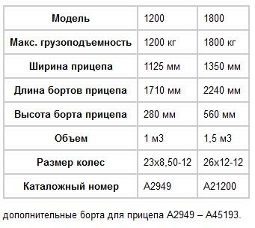
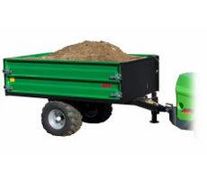
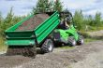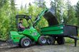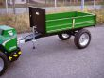

РЕКУЛЬТИВАЦИЯ И ВОССТАНОВЛЕНИЕ ЗЕМЕЛЬ
Avant - непревзойденные машины для рекультивации и ландшафтно-планировочных работ. Их универсальность и эффективность стали приятным сюрпризом для многих профессионалов на рекультивации горных отвалов карьеров, бросовых и заболоченных земель, ландшафтно-озеленительной сферы.
Преимущества Avant в рекультивации и планировочно-ландшафтном дизайне:
- Шарнирно-сочлененные, с малым собственным весом универсальные минипогрузчики Avant оказывают минимальное воздействие на такие деликатные поверхности, как газоны, поверхность земли и территории, мощеные брусчаткой.
- Благодаря компактным размерам Avant также могут работать в стесненных условияхl
- Легко перевозить на прицепе или малотоннажном грузовике
- Превосходная неограниченная обзорность на навесное оборудование и рабочую зону.
- Гидростатическая, 8-ми функциональный джойстик, телескопическая стрела и система самовыравнивания навесного оборудования обеспечивают высокую плавность и точность в работе.
- Непревзойденный ассортимент навесного оборудования для любых работ - более 100 наименований
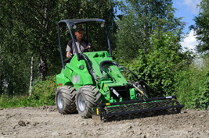 | 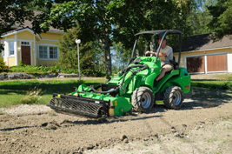
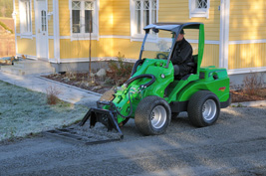 | 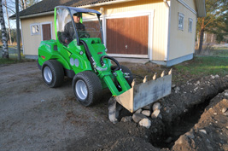
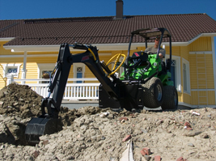 | 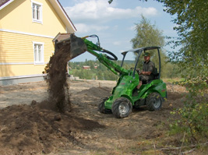

БОРОНА

Борона предназначена для выравнивания и взрыхления поверхности территории рекультивации.. Борона оснащена двумя рядами подпружиненных рыхлителей, планировщиком, идеально выравнивающим поверхность, и катком, уплотняющим поверхность и придающим ее финишному слою превосходный внешний вид. Борона не повреждает нижние слои (основу) поверхности территории.
Особенности конструкции бороны для рекультивационных работ:
- Лопатка для выравнивания краев площадок (под бортами).
- Каток для сглаживания обработанной поверхности, придающий ей отличный финишный внешний вид.
- Большое боковое колесо защищающее краевые насаждения в случае касания бороны.
- Гидравлически управляемые опорные колеса для транспортировки бороны за пределы территории рекультивации.
ВНИМАНИЕ! Погрузчик должен быть оснащен фаркопом и дополнительной задней гидролинией одинарного или двойного действия (опции).
- Профессиональная борона, позволяет легко содержать территорию в отличном состоянии.
- Может быть отрегулирована под несколько различных видов поверхностей по заданию заказчика
- Простая в использовании.
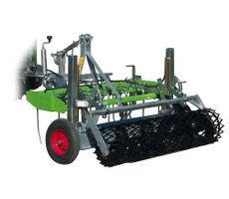
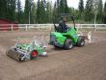 | 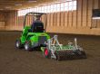
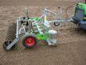 | 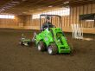
Планировщик

Простое и недорогое, но невероятно удобное и эффективное оборудование для выравнивания и планирования больших территорий рекультивации. С планировщиком Avant можно легко выравнивать вскопанную и насыпную землю, грунты и другие рыхлые сыпучие поверхности. Планировщик чаще всего используется для:
- Выравнивание поверхности под будущий газон и поля
- Выравнивание оснований дорог, берегов, дамб
- Выравнивание технических площадок и территорий
Планировщик можно также использовать для подъема и транспортировки на рабочей площадке различных объектов, таких как рулонные газоны и дерн и т. д.
- Недорогое профессиональное оборудование для планировки поверхностей из сапропеля и различных других грунтовых материалов
- Практически полностью избавляет от ручной планировки
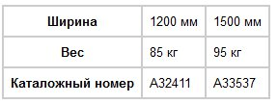

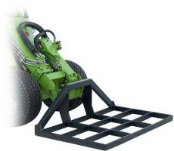
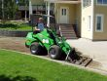 | 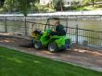
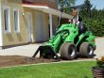 | 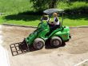
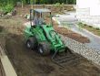 | 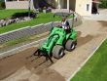

Культиватор фрезерный высокомощный

Профессиональный гидравлический фрезерный культиватор предназначен главным образом для приготовления поверхности под будущий газон и полевые грядки на территориях рекультивации. Высокомощный фрезерный культиватор за один проход измельчает почву и закапывает попадающиеся камни и прочие предметы на глубину до 150 мм, таким образом делая верхний слой поверхности ровным, измельченным и уплотненным. Рабочая глубина регулируется бесступенчато посредством катка. Установив на культиватор сеялку (опция), можно делать готовую газонную поверхность за один проход.
Высокомощный фрезерный культиватор обычно используют когда верхний слой почвы необходимо измельчить тщательно. Почва измельчается тщательней и глубже, чем с ротационной бороной.
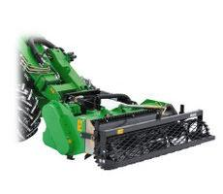
- Профессиональный, эффективный фрезерный культиватор
- Первоклассная поверхность за один проход
- Может быть оснащен сеялкой - готовая газонная поверхность за один проход
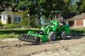 | 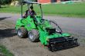
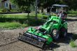 | 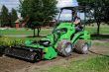
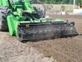 | 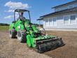
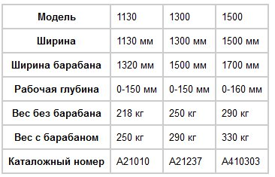
Бороны ротационные

Ротационная борона Avant - отличное оборудование для выравнивания поверхностей будущих газонов, сельскохозяйственных полей, дворов, садов и т.д. - территорий, где поверхность должна быть идеально выровненной. Она обрабатывает верхний слой грунта, делая отличную финишную поверхность под посев газона. У бороны требование к мощности дополнительной гидросистемы минипогрузчика меньше, чем у высокомощного культиватора, что также позволяет работать с большей скоростью. Рабочая глубина регулируется при помощи сетчатого катка, который окончательно выравнивает и уплотняет поверхность после основной обработки. Борону можно дополнительно оснастить сеялкой (опция) и делать готовую газонную поверхность за один проход.
Ротационная борона, в основном, используется для выравнивания поверхности более легкой почвы. Борона рыхлит и измельчает почву не так глубоко и тщательно, как высокомощный культиватор.
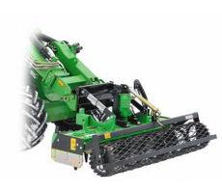
- Профессиональная, эффективная ротационная борона для выравнивания поверхности грунта
- Первоклассная финишная поверхность за один проход
- Может быть оснащена сеялкой - готовая газонная поверхность за один проход
- Необходимо меньше мощности, чем высокомощному культиватору
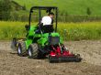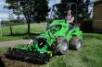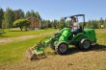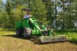

Выполняем проекты участков по производству грунтовых смесей на CD или/и бумажном носителе: 140 тыс. руб. Срок подготовки проекта – 2 мес.
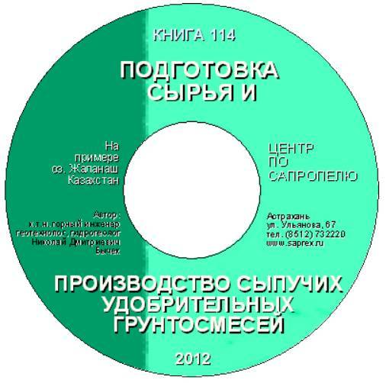
Информация и консультации по тел: +78512732220

